2022年湖南省娄底市中考道德与法治试卷
一、选择题（下列各小题均有四个备选答案，只有一个最符合题意，请将该选项的序号涂在答题卡上相应位置。每小题2分，共40分。）
1. 2021年11月召开的十九届六中全会指出，____________是当代中国马克思主义、二十一世纪马克思主义，是中华文化和中国精神的时代精华，实现了马克思主义中国化新的飞跃。( )
A. 邓小平理论 B. “三个代表”重要思想
C. 科学发展观 D. 习近平新时代中国特色社会主义思想
2. 星河曙天、彩云当归、举世瞩目、英雄回家。2022年4月16日，_____载人飞船 返回舱成功着陆。“天空出差三人组”在空间站组合体工作生活了183天，刷新了中国航天员单次飞行任务太空驻留时间的记录。（ ）
A. 神舟十二号 B. 神舟十三号 C. 嫦娥五号 D. 天问一号
3. 2021年10月11日，联合国《生物多样性公约》第十五次缔约方大会在昆明开幕，主题是“_____：共建地球生命共同体”。（ ）
A. 物质文明 B. 政治文明 C. 精神文明 D. 生态文明
4. 为全面推进禁毒宣传教育工作深入开展，娄底市某中学开展禁毒教育专题讲座活动，以下观点能被列入讲座内容的是（ ）
①珍爱生命 抵制诱惑
②吸食毒品 害人害己
③遵纪守法 严格自律
④偶尔尝试 满足好奇
A. ①②③ B. ①②④ C. ①③④ D. ②③④
5. 截至2022年5月31日，31个省（自治区、直辖市）和新疆生产建设兵团累计接种新冠病毒疫苗338131.4万剂次。大范围的群体疫苗接种能（ ）
A. 迅速降低防疫等级 B. 杜绝易感人群出现
C. 推动群体免疫 D. 取消常态化防控
6. 具有自我保护意识是未成年人迈向成熟的重要一步。下列情形，体现青少年自我保护意识强的是（ ）
①未知链接不点击，陌生来电不轻信
②去电影院时，留意观察安全出口、消防通道
③骑自行车时，不相互攀扶，不多车并行
④野外遇到雷电时，及时打电话向父母求助
A. ①②③ B. ①②④ C. ①③④ D. ②③④
7. 随着思维能力的提升，面对未知而又新奇的事物，我们中学生应学会独立思考。下列对于独立思考的看法值得点赞的是（ ）
A 小刚：一味追求独特，与众不同
B. 小丽：凡事都敢于和他人争辩就是独立
C. 小伟：独立就是按照自己的想法去做，不为他人的观点所左右
D. 小红：不人云亦云，有自己的看法，同时也能听取他人的合理意见
8. 每个人一生都需要有这样的朋友：他有难时，你撑着：你有难时，他撑着。对此，理解恰当的是（ ）
①友谊是平等的、双向的
②在朋友需要时，要用行动表达
③朋友之间应该坚持原则
④朋友就应忠诚，彼此毫无保留
A. ①② B. ③④ C. ①③ D. ②④
9. “一滴水只有放进大海里才永远不会干涸，一个人只有当他把自己和集体事业融合在一起的时候才能最有力量。”下列与这句话主旨相符的是（ ）
A. 赠人玫瑰 手留余香 B. 海纳百川 有容乃大
C. 孤则易折 众则难摧 D. 物以类聚 人以群分
10. “五一”劳动节来临之际，某校对同学们的“劳动观”进行问卷调查，下列观点你赞成的是（ ）
①脑力劳动者比体力劳动者地位高
②参与劳动实践活动会耽误学习
③劳动是财富的源泉
④崇尚劳动，在创造和奉献中实现人生价值
A. ①② B. ③④ C. ①③ D. ②④
11. 国家互联网信息办公室表示：“网络暴力不仅侵害他人尊严、名誉和隐私，也严重污染社会风气，要坚决予以打击。”维护清朗网络空间，青少年要（ ）
①加大执法力度，打击违法犯罪行为
②提高媒介素养，传播正能量
③自觉恪守道德与遵守法律
④增强法治意识，敢于与网络不法行为作斗争
A. ①②③ B. ①②④ C. ①③④ D. ②③④
12. 下图漫画《不作为慢作为者必受罚》启示政府及其工作人员（ ）
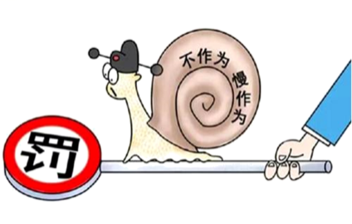
A. 法无授权不可为，不可越权
B. 法定职责必须为，敢于担责
C. 增强主人翁意识，主动监督
D. 坚持为人民服务，依法执政
13. 下列公民参与民主生活的行为可取的是（ ）
①给市政府提环保意见
②报名参加电价调整听证会
③随意评论和转发朋友圈的信息
④投票选举时，谁跟自己关系好就投给谁
A. ①② B. ③④ C. ①③ D. ②④
14. 身处新冠肺炎疫情管控区的一男子躲家十几天拒做核酸检测。即使防疫人员上门，他也强烈拒绝。最终，他被公安机关依法带走。该男子的行为是（ ）
A. 一般违纪行为 B. 民事违法行为
C. 行政违法行为 D. 刑事违法行为
15. 下面是小福同学对社会“微行为”的“微点评”，你认为正确的是（ ）
微行为 | 微点评
①某知名平台未经杨某允许，擅自收录其多篇论文，供他人查阅下载并以此牟利 | 该平台侵犯了杨某的物质帮助权
②王某在名胜古迹上刻上“到此一游” | 王某没有履行维护国家利益的基本义务
③大学生李某应征入伍，成为一名光荣的军人 | 李某履行了依法服兵役的基本义务
④国家制定资助政策，不让学生因家庭经济困难而失学 | 国家保障经济困难学生的受教育权

A. ①② B. ③④ C. ①③ D. ②④
16. 盲道是为盲人提供行路方便和安全的道路设置。2021年11月5日，娄底市政府常务会议通过《娄底市中心城区静态停车专项整治工作方案》，要求对机动车、非机动车占用盲道一律从严执法。设置并保障盲道畅通（ ）
①说明了盲人享有超越法律的特权
②符合“不同情况差别对待”的平等原则
③有利于提升城市的文明程度
④有利于实现社会的公平正义
A. ①②③ B. ①②④ C. ①③④ D. ②③④
17. 新时代的国家安全涵盖政治、经济、文化、社会、网络等多个领域，作为青少年要切实履行维护国家安全的义务。下列行为值得倡导的是（ ）
①阻止他人在资江放生巴西龟
②发现某企业排放污水，立即举报
③拍摄敏感军事图片并传到境外
④发现宣传暴恐活动的网站及时向网监部门举报
A. ①②③ B. ①②④ C. ①③④ D. ②③④
18. 2021年7月7日，第五届粤港澳大湾区高峰论坛以“机遇”为主题，共同探讨香港未来发展方向，推进香港融入粤港澳大湾区建设。香港融入粤港澳大湾区建设将（ ）
①丰富“一国两制”实践内涵
②维护中华人民共和国完全统一
③助力香港走向长期繁荣稳定
④实现民族地区经济跨越式发展
A. ①② B. ③④ C. ①③ D. ②④
19. 2021年中国经济持续稳定恢复，国内生产总值突破 110万亿元，同比增长8.1%，人均GDP为1.25万美元，超过世界人均水平。经济成绩单的取得（ ）
①得益于中国特色社会主义制度的优越性
②离不开党领导下全国各族人民的团结奋斗
③是我国坚持把改革开放作为中心工作全力推进的结果
④表明我国已超越社会主义初级阶段，成为发达国家
A. ①② B. ③④ C. ①③ D. ②④
20. 乌克兰局势变化以来，在党中央的部署下，外交部会同多部门，通过各种方式协助中国公民向周边国家转移撤离，并安排临时航班撤离中国公民。这（ ）
A. 说明世界和平发展大势已逆转
B. 表明经济全球化在当下已行不通
C. 体现我国坚持人民至上，生命至上的理念
D. 彰显了我国世界超级强国形象
二、判断题（判断下列说法或行为是否正确，每小题2分，共10分。）
21. 七年级学生小丽因自己脸上长青春痘，个子比较矮，时常感到自卑。（ ）
22. 小福认为，只要交警加大对电动自行车驾乘人员违规处罚力度，大家就会自觉佩戴头盔。（ ）
23. 针对我国人口发展新特点，《中华人民共和国人口与计划生育法》修改规定：一对夫妻可生育三个子女，这一修订表明我国不再坚持计划生育的基本国策。（ ）
24. 临近毕业，李娟报考了职业高中，选择了自己喜欢的幼儿保育专业，立志成为对社会有用的人才。（ ）
25. 我国经济增长成就显著，民主法治建设深入推进，文化建设让中华文明焕发出新的蓬勃生机……，祖国的伟大成就令世界瞩目，让我们倍感自豪。（ ）
三、主观题（共50分，请书写工整，字迹清晰，并将答案填写在答题卡相应的区域内，否则无效。）
26. 【爱的寄语】
临别赠语，纸短情长。下面摘选了某班三位老师的毕业寄语。运用所学知识，请结合其中一位老师的“爱的寄语”，谈谈你的感悟。
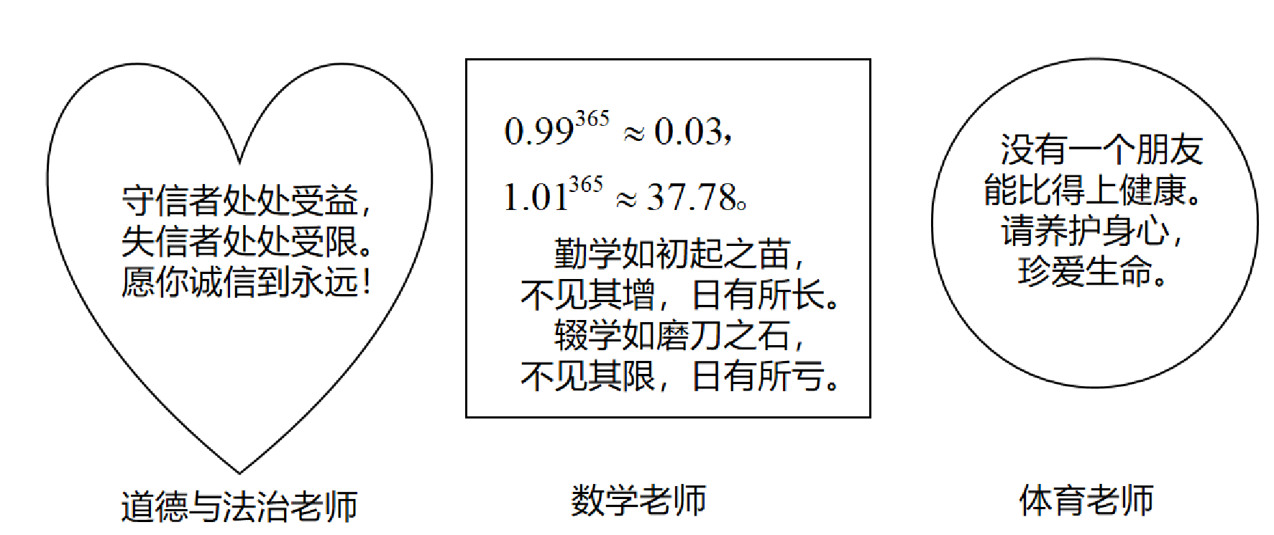
27. 【法律护航】
2022年3月17日，娄底市某校举办法律进校园活动，请你参与其中。以下是部分同学展示的相关法律内容。
板块一 2021年颁布的部分法律
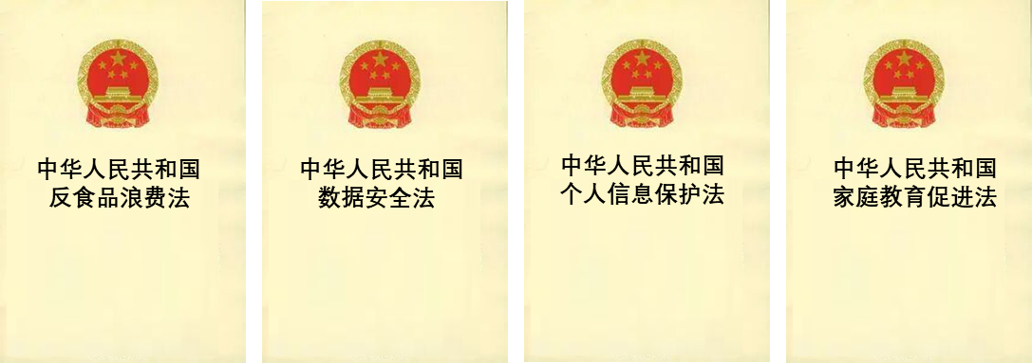
（1）结合所学知识，请你解答：上述法律共同的立法依据是什么？并简要说明理由。
板块二《中华人民共和国家庭教育促进法》内容摘录
第一条 为了发扬中华民族重视家庭教育的优良传统，引导全社会注重家庭、家教、家风，增进家庭幸福与社会和谐，培养德智体美劳全面发展的社会主义建设者和接班人，制定本法。
第二十二条 未成年人的父母或者其他监护人应当合理安排未成年人学习、休息、娱乐和体育锻炼的时间，避免加重未成年人学习负担，预防未成年人沉迷网络。
第五十五条 本法自2022年1月1日起施行。
（2）结合摘录内容，运用所学知识，请你探究：《中华人民共和国家庭教育促进法》施行的重要意义。
28. 【魅力冬奥】
2022年北京冬奥盛会惊艳世界。某校九年级3班开展“回顾冬奥，展示风采”板报宣传活动，请你欣赏并解读板报相关内容。
智慧冬奥  奥运史上首次实现场馆绿色电力全覆盖，“冰丝带”首次采用碳排放趋近于零的制冰技术，国家游泳中心成为全球首个完成“水冰转换”的场馆。 | 浪漫冬奥  从立春日的“迎客松”到临别时的“折柳寄情”，从颁奖花束上的“绒耀之花”到吉祥物“冰墩墩”“雪容融”的设 计……“中国式浪漫”浸润人心，中国风托起冬奥范，一次又一次惊艳世界。 | 团结冬奥  北京冬奥会主题口号是“一起向未来”。开幕式上，刻写着世界各国和地区名字的片片雪花汇聚成一朵人类共同的雪花，寓意人类的命运彼此相依，未来需要守望相助。

（1）观“智慧冬奥”，北京冬奥会坚持什么新发展理念。
（2）品“浪漫冬奥”，从文化角度谈谈北京冬奥会融入中国风的意义。
（3）织“团结冬奥”，各国应如何守望相助，一起向未来？
29. 【青春向党】
2022年是中国共产主义青年团成立100周年。某校团委开展“百年青春心向党 矢志建功新时代”主题活动，请你参与其中。
【活动一 学史】
新民主主义革命时期 | 共青团积极参加党领导的武装革命，在打倒军阀、抗日救亡、推翻国民党反动统治的伟大斗争中冲锋陷阵！
社会主义革命和建设时期 | 共青团响应党的号召，组建青年突击队、青年垦荒队，喊出“把青春献给祖国”的响亮口号，为祖国建设建立了重要功勋。
改革开放和社会主义现代化建设新时期 | 共青团适应党和国家工作中心战略转移，广泛开展争当新长征突击手、青年志愿者等创造性活动，团结和带领广大青年投身社会主义现代化建设。

（1）【学史】请你结合以上团史内容，向同学们简要介绍中国共产主义青年团。
【活动二 明志】
青年时期的李大钊立志要为苦难的中国寻求出路；为了新中国的核事业，青年邓稼先隐姓埋名，义无反顾地在荒凉的戈壁滩上默默坚守；冬奥会上徐梦桃高呼“为祖国拼金牌是使命也是荣誉”……回首百年，无论风云变幻，中国青年爱党、爱国的赤诚追求始终未改。
（2）【明志】上述材料体现了中国青年最不可或缺素质——爱党爱国。请运用所学知识，说明“强国一代”的新青年具备爱党爱国这一素质的必要性。
【活动三 践行】
入队、入团、入党，是青年追求政治进步的“人生三部曲”。
（3）【践行】你打算今后将如何以实际行动向团组织、党组织靠拢？

